B (suite) Organe défectueux : D’où vient la panne ?

Escaliers Mécaniques et trottoirs roulants
90 Moteur, treuil, chaîne tourteau, ACVF
91 Marche/plateau/galets, chaîne de marche
92 Peignes, plaques porte peignes
93 Main courante, entraînement et tension
94 Frein (principal et de secours)
95 Contacts de sécurité
96 Éclairage (balustrade, marches, ...)
97 Manoeuvre, organes électriques/commandes
98 Autres composants escaliers/trottoirs

99 Autres produits (portes, VMC, plots, ..)

Télésurveillance
T1 Alimentation électrique
T2 Bouton Alarme / Phonie
T3 Ligne téléphonique
T4 Circuit électronique TA
T5 Circuit électronique / Module TM
T6 Erreur de transmission
T7 Paramétrage
T8 Câblage parallèle
T9 Autres

C Nature de la panne : Dans quel état était la pièce ?

0 Déréglée 5 Usée
1 Desserrée, Détendue 6 Mauvaise position ou réglage
2 Tordue 7 Mauvais contact / Coupure
3 Coincée / Bloquée 8 Brûlée
4 Cassée / Arrachée 9 Autre

Rappel du processus de déclaration de Mise à l'arrêt et de Remise en service

B (suite) Organe défectueux : D’où vient la panne ?

Organes Mécaniques en Gaine
40 Câbles/chaînes de traction, attaches
41 Attaches sur cabine, poulie tendeuse
42 Entraînement sélecteur, poulie tendeuse
43 Câbles/chaînes compensation, poulies
44 Poulies de renvoi/déflection
45 Guides, fils guides
46 Contrepoids, coulisseaux
49 Autres composants mécaniques

Organes Électriques en Gaine
50 Boite à boutons palière (électrique)
51 Indicateurs palier (visuel et sonore)
52 Interrupteur gaine (bistable/impulseur)
53 Pendentif (connexions incluses)
54 Interrupteur gaine (mécanique)
55 Colonne palière, boite de raccordement
56 Matériel de supervision
57 Composants et circuit électroniques
58 Boite à boutons palière (mécanique)
59 Autres composants électriques en gaine

Portes Palières
60 Porte, regard vitré, vantail, poignées
61 Ferme porte, amortisseur de porte
62 Serrures portes palières (mécanique)
63 Entraînement, galets de serrure
64 Galet de suspension et rails supérieurs
65 Patins et rails inférieurs
66 Contacts/serrures palières (électrique)
69 Autres composants portes palières

Cabine
70 Boite à boutons cabine (électrique)
71 Indicateur cabine (visuel et sonore)
72 Éclairage, habillage cabine
73 Système de pesée, plancher mobile
74 Seuil rétractable (cellule)
75 Coulisseaux cabine/rollers/boite à huile
76 Mécanisme de parachute cabine
78 Boite à bouton cabine (mécanique)
79 Autres composants cabine

Porte Cabine et Opérateur
80 Porte, regard vitré, vantail, poignées
81 Opérateur de porte
82 Came (électro, moteur, pince)
83 Contacts sur opérateur de porte
84 Câblage électrique opérateur
85 Système de réouverture de porte
86 Galet de suspension et rails supérieurs
87 Patins et rails inférieurs
89 Autres composants porte cabine
Aide mémoire Codes SCS

A Motif de la panne : Qu’est ce qui a provoqué la panne?

1 Relatif à l'équipement
2 Équipement fonctionnant à la visite
3 Vandalisme
4 Mauvaise utilisation
5 Causes externes (feu, eau, orage, alim.)
6 Assistance client

Nouveaux

B Organe défectueux : D’où vient la panne ?

Non Spécifié
01 Fausse alarme
02 Indéterminé
09 Autre problème non technique

Entraînements Mécaniques
10 Moteur de traction, ventilateur
11 Treuil et poulies d'entraînement
12 Frein, mécanisme de frein
13 Limiteur de vitesse(poulie/câble/chaîne)
14 Tachymètre
15 Génératrice, convertisseur
16 Mou de câble, point fixe
19 Autres composants de machinerie

Équipements Hydrauliques
20 Moteur de pompe
21 Pompe
22 Distributeur et résistance
23 Câble de sécurité ou parachute à rupture
24 Vérin, cylindre, piston, joints
25 Canalisation, soupape de rupture
26 Agrégat, huile, résistance/refroidisseur
27 Poulie de mouflage sur tête de vérin
28 Câblage électrique
29 Autres composants hydrauliques

Équipements Électriques
30 Fusibles, thermiques
31 Interrupteur principal, disjoncteur
32 Contacteurs principaux
33 Relais et contacts auxiliaires
34 Composants et circuit électroniques
35 Sélecteur d'étages
36 Raccordements électriques, borniers
37 Télésurveillance, Téléalarme
38 Paramètres divers
39 Autres composants électriques

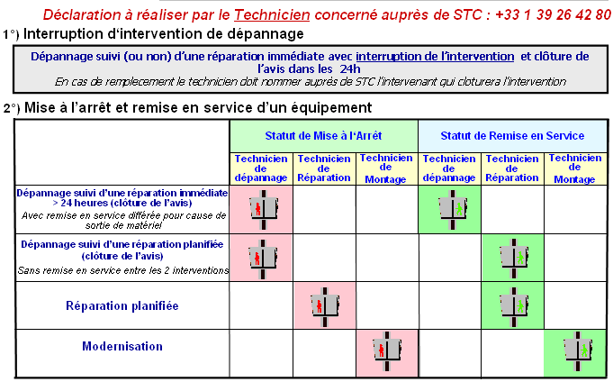



5. Constituer un compte
rendu immédiatement après l’intervention
#
« Numéro d’avis » xxxxx
#
« Code d’activité » 4
#
« Motif de la panne » 1 à 6
#
« Organe défectueux » 01 à 99 ou T1 à T9
#
« Nature de la panne » 0 à 9
#
« Heure de fin de travail » hhmm
#
« Texte libre 40c » en option xxxxx
#
« Déclaration directe TCT» D

Ex : #91000021#4#1#99#9#1030#problème clé#D

6. Rappel consultation d’informations

6.1 Info Amiante ?
RISQ* N°équipement ou N° avis # R
Réponse : N° d’équipement / Présence / Incertitude ou absence
6.2 Info accès ?
INFO* N°équipement ou N° avis # I
Réponse : N° d’équipement / Code d’accès / Consigne d’équipement / Consigne d’adresse

Format de déclaration des heures : hhmm
Dans le cas d’une activité sur deux jours, le format
de déclaration des heures sera : JJMMhhmm (jour mois heure minute)

1. Structure du message reçu
« Numéro d’équipement » xxxxxx
espace
« Description équipement » xxxxxx
espace
« Risque 16 » R
« Amiante » A
espace
« Heure limite d’intervention» hhmm
espace
« Description localisation » xxxxxx
espace
« Adresse équipement » xxxxxx
espace
« Code d’accès » xxxxxx
espace
« Description par le client» xxxxxx
#
« Numéro d’avis » xxxxxx
#

2. Accepter un avis (Acquittement)
#
« Numéro d’avis » xxxxxx
#
« Code activité » 1

Ex : #91000021#1

3. Refuser un avis
#
« Numéro d’avis » xxxx
#
« Code activité » 9
#
« Motif du refus » 1 à 9
1=Technicien trop loin / 2 = Occupé / 3 = Pas en service / 8 = Pas joignable / 9 = Autre

Ex : #91000021#9#3

4. Déclarer une arrivée sur site
#
« Numéro d’avis » xxxxxx
#
« Code activité » 2
#
Heure début de trajet hhmm
#
Heure d’arrivée sur site hhmm

Ex : #91000021#2#0800#0830

Avril 05

Aide mémoire
SMS
Dépannage

si pas de pièce

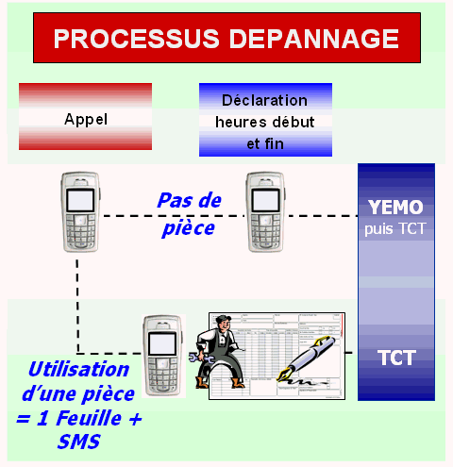

Aide mémoire
SMS

